HUDEBNÍ VÝCHOVA
- Vyučovací předmět: Hudební výchova
- Ročník: 1.
- Téma hodiny: Vánoční písně a koledy – poslech a rytmický doprovod
- Časová dotace: 45 minut
- Vyučující: Eliška Jílková, DiS.
- Datum: 15.12.2025
PRŮBĚH HODINY (45 minut)
A) HUDEBNÍ POZDRAV
- Motivace: verbální – symboly Vánoc: žáci vyjmenují jednotlivé symboly, které si spojují s vánočními svátky, zvyky a tradice – krátká diskuze

B) HLASOVÁ HYGIENA – ROZEZPÍVÁNÍ:
a) Dechové cvičení:
- sfoukávání svíček na vánočním stromečku; žáci si představí, že jejich prsty jsou svíčky, drží je před obličejem, dlaň směřuje směrem ven. Na jeden nádech sfoukávají různý počet svíček podle učitele/učitelky, střídají i různou intenzitu výdechu (dlouhý plynulý výdech × krátké prudké výdechy); jakmile na prsty/y fouknou, schovají ho/je do dlaně.

b) Obličejová gymnastika:
- střídáme různé výrazy obličeje podle toho, jaký jsme si rozbalili dárek (vapený, radostný, smutný, lekli jsme se, zmrazený apod.).

c) Artikulační cvičení
Cupy, dupy, cupy, dupy, zima stojí u chalupy. - Transponujeme po půltónech do G dur.

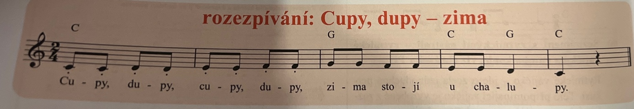

C) OPAKOVÁNÍ PÍSNÍ Z MINULÝCH HODIN – ČERTOVSKÁ POLKA

D) HLAVNÍ PÍSEŇ: Štědrý večer nastal s improvizovaným doprovodem na rytmické bicí nástroje

Po osvojení 1. sloky koledy přidáme hudební doprovod na rytmické bicí nástroje: ozvučná dřívka, triangl, rytmická vajíčka, rumba koule, rámový buben – žáci improvizují dle svého uvážení.

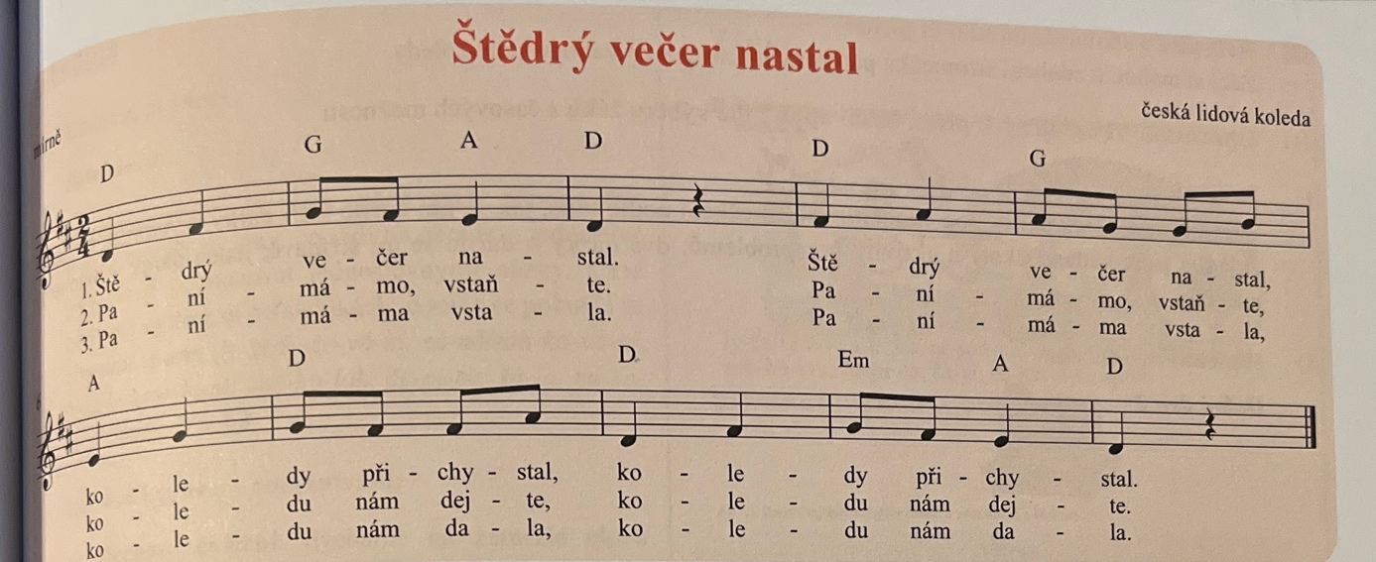

D) NAUKOVÝ JEV A PERCEPČNÍ ČINNOSTI
Poslech: Camille Saint-Saëns – Slon 🔊 43
- Učitel/ka se zeptá žáků, které hudební nástroje v ukázce slyšeli – žáci příslušné hudební nástroje zakroužkují.
- Které zvíře jim hudba připomínala?
- Při opakovaném poslechu žáci pohybově ztvární slona – pomalá těžkopádná chůze, rukama mohou napodobovat chobot; dále využijí pantomimu – slon se probouzí, protahuje nohy, pak se zvedá a opět si protahuje nohy. (DV)
Doplňující otázky: učitel/ka se žáků ptá, v jaké poloze by měl/a zahrát na klavír andělíčka, čerta, Mikuláše, Ježíška. Žáci ukazují rukou vysoko × hluboko.

E) NA KONEC SI ZAZPÍVÁME SPOLEČNĚ KOLEDY

